甲、乙两物质的溶解度曲线如图所示，下列叙述中正确的是（ ）

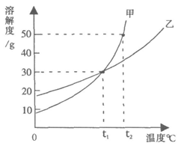

A. t1℃时，甲、乙各30 g分别加入70 g水中均能恰好完全溶解

B. t2℃时，甲和乙的饱和溶液中溶质的质量分数相等

C. t2℃时，在l00 g水中放入60 g甲，所得溶液溶质的质量分数为37.5％

D. t2℃时，分别在100 g水中各溶解20 g甲、乙，同时降低温度，甲先达到饱和

解析：

本题注重考查对溶解度曲线的理解。在t1℃时，甲、乙两种物质的溶解度相同，均为30 g，因此甲、乙各30 g分别加入70 g水中并不能恰好完全溶解，而是都剩余了一部分，因此A选项错误。t2℃时，甲和乙的溶解度不相同，因此二者的饱和溶液中溶质的质量分数不相同，故B选项错误。t2℃时，甲的溶解度为50 g，把60g甲物质放入100 g水中会形成150 g的饱和溶液，此时其溶质质量分数为33.3%，故C选项错误。根据甲、乙的溶解度曲线的示意图来看，t2℃时，分别在100 g水中各溶解20 g甲、乙，同时降低温度，首先饱和的是甲物质，因此D选项是正确的。

答案：D